Конспект индивидуального коррекционного (дефектологического) занятия
на тему: «Развитие мышления».
Тема занятия: Развитие мышления.
Цель занятия: Способствование формированию интеллектуальных способностей учащегося.
Задачи:
Образовательные:
- Активизация мыслительной деятельности обучающегося.
- Активизация познавательной деятельности.
Коррекционно-развивающие:
- Развивать познавательны интерес к занятию.
- Развитие пространственной ориентации.
- Повышать уровень развития логического мышления.
- Развивать мелкую моторику.
- Развивать сообразительность, любознательность, внимание, память.
Воспитательные:
- Развивать произвольность и самоконтроль.
- Способствовать воспитанию сознательного отношения к занятию.
- Прививать навыки культуры общения на занятии.
- Воспитание чувства ответственности, уверенности в своих силах.

Методы и формы работы: развивающие упражнения, релаксационная разминка.
Дидактический материал: индивидуальные бланки с заданием.
Ход занятия:
-Перед тем, как начать выполнять задания на листочке, я хочу предложить небольшую разминку для ума. Слушай внимательно, постарайся правильно ответить.
Графический диктант
Разминка.
- Вырастает на елке, иногда на лбу? (шишка)
- Если б не было его, не сказал бы ничего. Что это? (язык)
- Сколько пальцев на 2 руках? (10). А на десяти руках? (50)
- Медлительное животное, которое никогда не расстаётся со своим домиком.
- Сколько месяцев в году?

Выполняет задание

Ответы ученика.
II этап: Основная часть.
Активация мозговой деятельности.
Аналогия.
- Карточки со словами
- Упражнение «Раздели на группы».
- Как ты думаешь, на какие группы можно разделить эти слова?
- Дима, Коля, Лена, Оля, Игорь, Наташа.
- Какие группы можно составить из этих слов: голубь, воробей, карп, синица, щука, снегирь, судак.
- –запиши все слова в столбик, подпиши обобщающее слово.

- Упражнение «Подбери слова».

Соедини стрелочками слова, подходящие по смыслу:
Карточки:(СЛОВА+СЛОВА+КАРТИНКИ)
мяч мебель
тополь цветок
шкаф насекомые
тарелка дерево
пальто одежда
муравей посуда
щука игрушка
роза рыба

Ученик самостоятельно выполняет задание на листочке. Если возникают трудности, просит помощи у учителя.
Релаксационная разминка
1. “Свеча”
Исходное положение – сидя за столом. Представьте, что перед вами стоит большая свеча. Сделайте глубокий вдох и постарайтесь одним выдохом задуть свечу. А теперь представьте перед собой 5 маленьких свечек. Сделайте глубокий вдох и задуйте эти свечи маленькими порциями выдоха.
2. «Колечко»
Поочередно и как можно быстрее перебирайте пальцы рук, соединяя в кольцо с большим пальцем последовательно указательный, средний и т.д. Проба выполняется в прямом и в обратном (от мизинца к указательному пальцу) порядке. В начале упражнение выполняется каждой рукой отдельно, затем сразу двумя руками.

Ученик повторяет движения за учителем.
Активация мозговой деятельности (продолжение)
Упражнение «Найди спрятанное слово».
-Итак, в следующем задании тебе нужно будет разделиться на группы и выполнить математическое действие и прочитать слово:

ЛОД+ИМ-МО+ВАН-Л=? (ДИВАН)
ВЕР+ЛИС+ТУ-УС+О-ИЛ+ЛЕТ=? (ВЕРТОЛЕТ)
БИТ+РА-БИР+ОР+ВЕ-ОВ+ЛУК+А-У=? (ТАРЕЛКА)
ЛЯ+РОТ-ЛОТ+УМ+КАР-УК+КО+АЗ-ОЗ=? (ЯРМАРКА)
Математическая раскраска

Упражнение «Лишнее слово».
Одно из пяти слов в ряду не подходит к остальным. Вычеркни его.
- 1.Тюльпан, лилия, фасоль, ромашка, фиалка.
- 2.Река, озеро, море, мост, болото.
- 3.Кукла, медвежонок, песок, мяч, лопата.
- 4.Окружность. Треугольник, четырёхугольник, указка, квадрат.
- 5.Иван, Пётр, Нестеров, Макар, Андрей.
- 6.Курица, петух, лебедь, гусь, индюк.
- 7.Число, деление, вычитание, сложение, умножение.

Ученик самостоятельно выполняет задание на листочке. Если возникают трудности, просит помощи у учителя.
III этап: Завершение занятия. Рефлексия.
-Молодец! Ты хорошо справился с заданиями. Спасибо за работу!
До свидания!
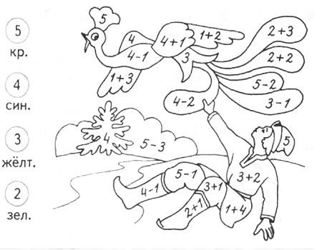
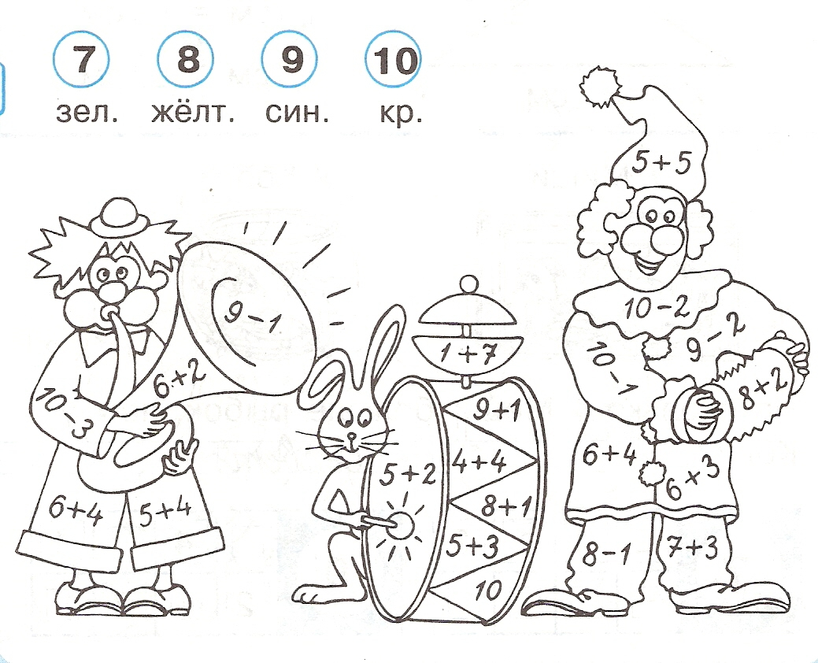

«Раздели на группы».
Дима

Коля

Лена

Оля

Игорь

Наташа

голубь

воробей

карп

синица

щука

снегирь

судак

«Подбери слова»
мяч
тополь
шкаф
тарелка
пальто
муравей
щука
роза
игрушка
дерево
мебель
посуда
одежда
насекомые
рыба
цветок

Конспект
индивидуального коррекционного (дефектологического) занятия

Тема занятия: Развитие мышления.

